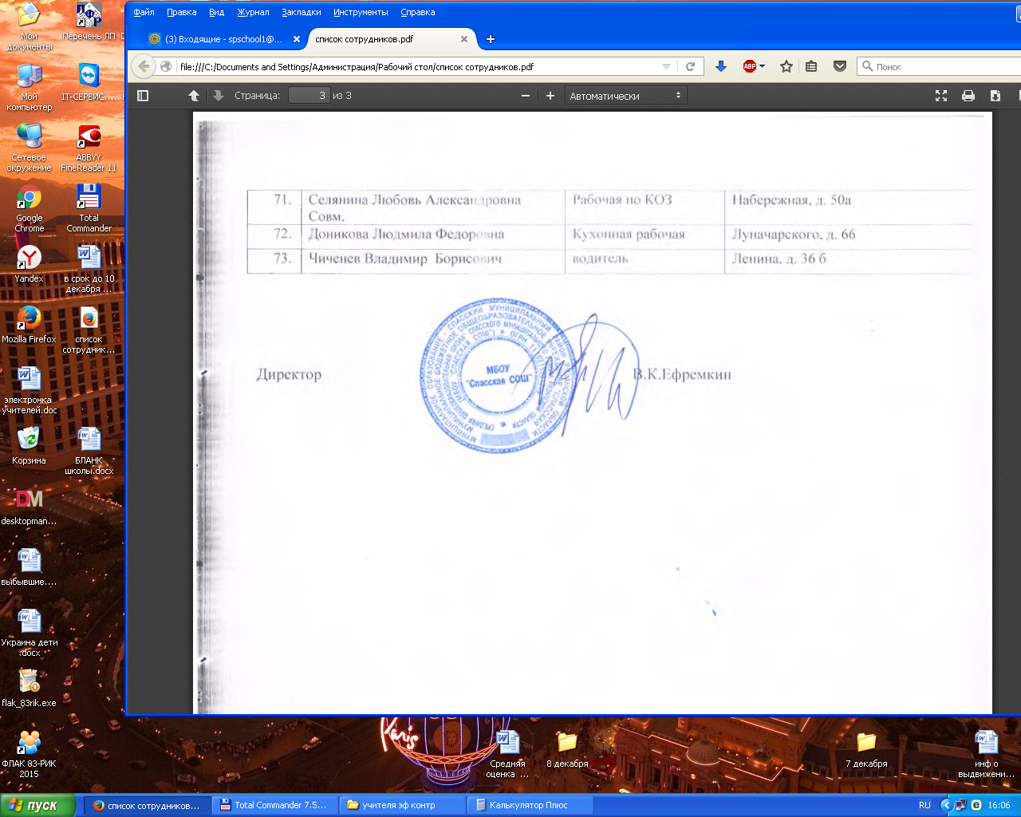Принято на заседании "Утверждаю"

Управляющего совета МБОУ "Спасская СОШ" Директор МБОУ "Спасская СОШ"

протокол № 2 ______________В.К. Ефремкин

от 06 сентября 2024 года Приказ № 236/1-д от "09" сентября 2024 года

Положение

О ПОРЯДКЕ ОРГАНИЗАЦИИ ПИТАНИЯ ОБУЧАЮЩИХСЯ

в муниципальном бюджетном общеобразовательном учреждении

"Спасская средняя общеобразовательная школа"

Спасского муниципального района Рязанской области

1. ОБЩИЕ ПОЛОЖЕНИЯ

1. Положение об организации питания обучающихся разработано на основе Закона Российской Федерации от 29 декабря 2012г. № 273-ФЗ «Об образовании в Российской Федерации», Федерального закона от 01.03.2020г. № 47-ФЗ «О внесении изменений в Федеральный закон «О качестве и безопасности пищевых продуктов», «Санитарно-эпидемиологических требований к условиям и организации обучения в общеобразовательных учреждениях», утвержденных постановлением Главного государственного санитарного врача Российской Федерации от 27 октября 2020 г. N 32 (Санитарно-эпидемиологические правила и нормативы СанПиН 2.3/2.4.3590-20), СанПина 2.4.5.2409-08 «Санитарно – эпидемиологические требования к организации питания обучающихся в общеобразовательных учреждениях, учреждениях начального и среднего профессионального образования», постановления администрации МО - Спасский МР Рязанской области №1167 от 31.12.2015г. «Об обеспечении питанием обучающихся в муниципальных общеобразовательных организациях Спасского муниципального района» (в редакции от 14.11.2017 г. № 1076, от 21.03.2019 г. № 189, от 28.10.2019 г. № 892, от 02.09.2020 г. № 420, от 23.10.2020 г. №561, от 25.10.2021 г. №567, от 27.12.2021 г. № 699, от 11.07.2022г. № 433), устава МБОУ "Спасская СОШ" (далее - Школа).

2. Основными задачами при организации питания обучающихся в Школе являются:

обеспечение обучающихся питанием, соответствующим возрастным физиологическим потребностям в пищевых веществах и энергии, принципам рационального и сбалансированного питания; гарантированное качество и безопасность питания и пищевых продуктов, используемых в питании; предупреждение (профилактика) среди обучающихся инфекционных и неинфекционных заболеваний, связанных с фактором питания; пропаганда принципов здорового и полноценного питания.

3. Настоящее Положение определяет:

- общие принципы организации питания обучающихся;

- порядок организации питания в Школе;

- порядок организации питания, предоставляемого на льготной основе.

4. Настоящее Положение является локальным нормативным актом, принимается управляющим советом Школы и утверждается директором Школы.

2. ОБЩИЕ ПРИНЦИПЫ ОРГАНИЗАЦИИ ПИТАНИЯ В ШКОЛЕ

1. При организации питания Школа руководствуется действующими санитарно-эпидемиологическими правилами и нормативами.

2. В Школе в соответствии с установленными требованиями СанПиН должны быть созданы следующие условия для организации питания обучающихся: предусмотрены производственные помещения для хранения, приготовления пищи, полностью оснащенные необходимым оборудованием (торгово-технологическим, холодильным, весоизмерительным), инвентарем; предусмотрены помещения для приема пищи, снабженные соответствующей мебелью; разработан и утвержден порядок питания обучающихся (режим работы столовой, время перемен для принятия пищи, график питания обучающихся).

3. Администрация Школы обеспечивает принятие организационно-управленческих решений, направленных на обеспечение горячим питанием обучающихся, принципов и санитарно-гигиенических основ здорового питания, ведение консультационной и разъяснительной работы с родителями (законными представителями) обучающихся.

4. Питание обучающихся организуется за счет средств федерального, областного, муниципального бюджетов, внебюджетных средств (родителей).

5. Для обучающихся Школы предусматривается организация двухразового горячего питания (завтрак и обед):

- горячее питание (горячие завтраки) для всех обучающихся 1-4 классов, посещающих Школу, за счет средств федерального, областного и муниципального бюджета,

- горячие завтраки для всех обучающихся 5-11 классов, посещающих Школу, за счет средств муниципального бюджета,

- двухразовое питание для обучающихся с ограниченными возможностями здоровья (далее - ОВЗ), детей - инвалидов, детей, обучающихся на дому по состоянию здоровья, детей, потерявших одного из родителей в ходе специальной военной операции на Украине, за счет средств муниципального бюджета,

- льготная категория детей по согласованию с управляющим советом Школы (дети из многодетных семей) за счет средств экономии бюджетных средств, выделенных на организацию питания обучающихся (горячие завтраки),

- горячие обеды получают обучающиеся, посещающие группы продленного дня на базе Школы, за счет средств родителей.

6. К обслуживанию горячим питанием обучающихся (горячие завтраки), поставке продовольственных товаров для организации питания в Школе допускаются предприятия различных организационно-правовых форм - победители открытого аукциона в соответствии с протоколом котировочной комиссии, имеющие соответствующую материально-техническую базу, квалифицированные кадры, опыт работы в обслуживании организованных коллективов. Школа самостоятельно оказывает услуги по организации горячего питания обучающихся (горячие обеды) на базе имеющегося пищеблока и школьной столовой с привлечением поставщиков продуктов питания на договорной основе.

7. Питание в Школе организуется на основе примерного 10-дневного меню, утвержденного директором Школы. Реализация продукции, не предусмотренной утвержденными перечнями и меню, не допускается.

8. Гигиенические показатели пищевой ценности продовольственного сырья и пищевых продуктов, используемых в питании обучающихся, должны соответствовать Санитарно-эпидемиологическим правилам и нормативам СанПиН 2.3/2.4.3590-20.

9. Организацию питания в Школе осуществляет ответственный за организацию питания, назначаемый приказом директора на текущий учебный год.

10. Ответственность за организацию питания в Школе несет руководитель организации.

3. ПОРЯДОК ОРГАНИЗАЦИИ ПИТАНИЯ В ШКОЛЕ

1. Ежедневно в обеденном зале вывешивается утверждённое директором Школы меню, в котором указываются названия блюд, их объём (выход в граммах), пищевая ценность.

2. Столовая Школы осуществляет производственную деятельность в полном объеме в режиме работы Школы. В случае проведения мероприятий, связанных с выходом или выездом обучающихся из здания Школы, столовая осуществляет свою деятельность по специальному графику, согласованному с директором Школы.

3. Часы приема пищи устанавливаются в соответствии с графиком приема пищи, утвержденным директором Школы. В режиме учебного дня для приёма пищи предусматриваются три перемены по 20 минут. Отпуск обучающимся питания (завтраки и обеды) в столовой осуществляется по классам (группам).

4. Проверку качества пищи, соблюдение рецептур и технологических режимов осуществляет бракеражная комиссия, созданная приказом директора Школы. Результаты проверки заносятся в бракеражный журнал.

5. Контроль за качеством, сбалансированностью и организацией питания, соблюдением санитарно-гигиенических правил осуществляет комиссия, в состав которой входят на основании приказа директора ответственный за организацию питания, заместитель директора по АХР, председатель профсоюзного комитета Школы, представитель родительской общественности.

6. Классные руководители организуют разъяснительную и просветительскую работу с обучающимися и родителями (законными представителями) о правильном питании, несут ответственность за организацию питания обучающихся класса, готовят пакет документов для предоставления льготного питания, осуществляют сбор родительской платы для организации питания за счёт средств родителей для сдачи её в столовую, ежедневно своевременно предоставляют в письменном виде в столовую информацию о количестве питающихся детей, в том числе на льготной основе, сопровождают обучающихся в столовую для принятия пищи в соответствии с графиком питания, утверждённым директором Школы, контролируют их поведение во время завтрака или обеда.

7. Ответственный за организацию питания в Школе, назначенный приказом директора:

своевременно предоставляет необходимую отчётность в бухгалтерию Школы; проверяет ассортимент поступающих продуктов питания, меню, стоимость питания, не допускает перерасхода стоимости питания обучающихся; регулярно принимает участие в бракеражной комиссии для контроля качества приготовления пищи, своевременно осуществляет контроль за соблюдением графика питания обучающихся, предварительным накрытием столов (личная гигиена сотрудников пищеблока, спецодежда, достаточное количество столовых приборов); имеет право проводить рабочие совещания и консультации с педагогическими работниками по вопросам организации питания, запрашивать у классных руководителей необходимую информацию в пределах своей компетенции по вопросам организации питания, ходатайствовать о поощрении и привлечении к дисциплинарной ответственности работников по вопросам организации питания обучающихся.

8. Пакет документов по Школе для организации бесплатного питания для льготной категории обучающихся готовит заместитель директора по воспитательной работе.

4. ПОРЯДОК ПРЕДОСТАВЛЕНИЯ ЛЬГОТНОГО ПИТАНИЯ

1. Право на предоставление бесплатных горячих обедов в дни и часы работы Школы имеют:

* обучающиеся с ОВЗ,
* дети - инвалиды,
* дети, обучающиеся на дому по состоянию здоровья,
* дети, потерявшие одного из родителей в ходе специальной военной операции на Украине,
* дети, у которых один из родителей является мобилизованным гражданином,
* дети, у которых один из родителей является добровольцем, контрактником, а также другим гражданином Российской Федерации, являющимся участником специальной военной операции,
* дети-сироты,
* дети, оставшиеся без попечения родителей,
* дети из многодетных семей,
* дети, являющиеся пасынками, падчерицами граждан, принимающих участие в специальной военной операции.

1. Льготное питание предоставляется на основании заявления от заказчиков на получение бесплатных горячих обедов для льготной категории детей с предоставлением подтверждающих документов в соответствии с Порядком предоставления бесплатного двухразового питания обучающимся с ограниченными возможностями здоровья, детям-инвалидам, детям, обучающимся на дому по состоянию здоровья, детям, потерявшим одного из родителей в ходе специальной военной операции на Украине, детям, у которых один из родителей является мобилизованным гражданином, детям, у которых один из родителей является добровольцем, контрактником, а также другим гражданином Российской Федерации, являющимся участником специальной военной операции, детям-сиротам, детям, оставшимся без попечения родителей, детям из многодетных семей, детям, являющимся пасынками, падчерицами граждан, принимающих участие в специальной военной операции, в муниципальных бюджетных общеобразовательных учреждениях Спасского района, административным регламентом по предоставлению муниципальной услуги «Организация питания детей,   
   обучающихся в общеобразовательных учреждениях муниципального образования - Спасский муниципальный район Рязанской области», утвержденный постановлением администрации муниципального образования - Спасский муниципальный район Рязанской области.

3. Ответственность за своевременную подготовку документов для предоставления льготного питания несёт классный руководитель.

4. Списки обучающихся, зачисленных на льготное питание, утверждаются приказом директора.

5. Классный руководитель ведет ежедневный учет питающихся на льготной основе.

6. Стоимость питания, предоставляемого обучающимся на льготной основе, устанавливается на основании решения родительского собрания (комитета) Школы после издания приказа директора Школы об утверждении стоимости школьных обедов. Для осуществления учета обучающихся, получающих питание на льготной основе, и контроля над целевым расходованием бюджетных средств, выделяемых на питание обучающихся, классным руководителем ведется табель по учёту питающихся.

5. ДОКУМЕНТАЦИЯ

В Школе должны быть следующие документы по вопросам организации питания (регламентирующие и учётные, подтверждающие расходы по питанию):

1) Положение об организации питания обучающихся.

2) Приказ директора о назначении ответственных за организацию питания лиц с возложением на них функций контроля.

3) Приказ директора, регламентирующий организацию питания.

4) График питания обучающихся.

5) Пакет документов для постановки обучающихся на льготное питание.

6) Журнал учета посещаемости.

7) Справки, акты, аналитические материалы по вопросам организации питания и др.